**3. Сравнение полученных результатов с результатами современных расчетных программных комплексов.**

2.1 Метод конечных элементов

Суть метода следует из его названия. Область, в которой ищется решение дифференциальных уравнений, разбивается на конечное количество подобластей (элементов). В каждом из элементов произвольно выбирается вид аппроксимирующей функции. В простейшем случае это полином первой степени. Вне своего элемента аппроксимирующая функция равна нулю. Значения функций на границах элементов (в узлах) являются решением задачи и заранее неизвестны. Коэффициенты аппроксимирующих функций обычно ищутся из условия равенства значения соседних функций на границах между элементами (в узлах). Затем эти коэффициенты выражаются через значения функций в узлах элементов. Составляется система линейных алгебраических уравнений. Количество уравнений равно количеству неизвестных значений в узлах, на которых ищется решение исходной системы, прямо пропорционально количеству элементов и ограничивается только возможностями ЭВМ. Так как каждый из элементов связан с ограниченным количеством соседних, система линейных алгебраических уравнений имеет разрежённый вид, что существенно упрощает её решение.

Если говорить в матричных терминах, то собираются так называемые матрицы жёсткости (или матрица Дирихле) и масс. Далее на эти матрицы накладываются граничные условия (например, при условиях Неймана в матрицах не меняется ничего, а при условиях Дирихле из матриц вычёркиваются строки и столбцы, соответствующие граничным узлам, так как в силу краевых условий значение соответствующих компонент решения известно). Затем собирается система линейных уравнений и решается одним из известных методов.

Матрица жёсткости (матрица Дирихле) — матрица особого вида, использующаяся в методе конечных элементов для решения дифференциальных уравнений в частных производных. Она применяется при решениях задач электродинамики и механики.

Обычно матрица жёсткости получается разреженной, то есть содержащая большое количество нулей. Для работы с подобным типом матриц созданы специальные библиотеки (mtl4, SparseLib++, SPARSPAK и другие)

Определение

Элементы матрицы жёсткости в общем случае равны

|  |  |
| --- | --- |
| $$A_{ij}=\int_{Ω}{∇φ_{i}*∇φ_{j}dx}$$ | (1) |

Например, если дано [уравнение Пуассона](https://ru.wikipedia.org/wiki/%D0%A3%D1%80%D0%B0%D0%B2%D0%BD%D0%B5%D0%BD%D0%B8%D0%B5_%D0%9F%D1%83%D0%B0%D1%81%D1%81%D0%BE%D0%BD%D0%B0)

|  |  |
| --- | --- |
| -\nabla^2 u = f | (2) |

в пространстве \Omega и граничные условния — это u = 0 . 

Представим функцию как ряд:

|  |  |
| --- | --- |
| u \approx u^h = u_1\varphi_1+\cdots+u_n\varphi_n. | (3) |

u_i — это известные значения функции в узлах, а \varphi — некие базисные функции

то

|  |  |
| --- | --- |
| A^{[k]}_{ij} = \int_{triangle}\nabla\varphi_i\cdot\nabla\varphi_j\, dx. | (4) |

Создание матрицы[[править](https://ru.wikibooks.org/w/index.php?title=%D0%9C%D0%B5%D1%82%D0%BE%D0%B4_%D0%BA%D0%BE%D0%BD%D0%B5%D1%87%D0%BD%D1%8B%D1%85_%D1%8D%D0%BB%D0%B5%D0%BC%D0%B5%D0%BD%D1%82%D0%BE%D0%B2&action=edit&section=4)]

Для одного треугольника[[править](https://ru.wikibooks.org/w/index.php?title=%D0%9C%D0%B5%D1%82%D0%BE%D0%B4_%D0%BA%D0%BE%D0%BD%D0%B5%D1%87%D0%BD%D1%8B%D1%85_%D1%8D%D0%BB%D0%B5%D0%BC%D0%B5%D0%BD%D1%82%D0%BE%D0%B2&action=edit&section=5)]

Пусть дан один конечный элемент, для простоты — треугольный. Матрица жёсткости, по сути, задаёт связи между узлами. Так как у элемента три узла (в локальной нумерации — 0, 1 и 2), то матрица будет иметь вид

|  |  |
| --- | --- |
| \begin{bmatrix}   S_{00} & S_{01} & S_{02}\\   S_{10} & S_{11} & S_{12}\\   S_{20} & S_{21} & S_{22}  \end{bmatrix} | (5) |

В дальнейшем матрицу для одного треугольника будем называть локальной, для всей сетки сразу - глобальной.

В общем случае, элементы S_{ij} определеяются через линейные функции

|  |  |
| --- | --- |
| \alpha_1 = \cfrac {1} {4A} \big( (x_1y_2 + x_2y_1) \; + \; (y_1 - y_2)x \; + \; (x_2 - x_1)y \big) . | (6) |

где

A — площадь треугольного элемента.

\alpha_2 и \alpha_3 получаются из \alpha_1 цикличной перестановкой индексов. Удобно искать A как определитель матрицы

|  |  |
| --- | --- |
| A = \det \begin{bmatrix}   1 & x_1 & y_1 \\   1 & x_2 & y_2 \\   1 & x_3 & y_3  \end{bmatrix} | (7) |

Сами

|  |  |
| --- | --- |
| S_{ij} = \int (\nabla \alpha_i) (\nabla \alpha_j) dS \;\;\;\;\; i, j = 0, 1, 2 | (8) |

В описываемом случае для каждого треугольника составляется такая матрица:

2.1 Сравнение с расчётным программным комплексом ANSYS

Современные расчетные комплексы позволяют рассчитывать большой спектр инженерных задач. ANSYS — универсальная программная система конечно-элементного (МКЭ) анализа, существующая и развивающаяся на протяжении последних 30 лет, является довольно популярной у специалистов в сфере автоматизированных инженерных расчётов (CAE, Computer-Aided Engineering) и КЭ решения линейных и нелинейных, стационарных и нестационарных пространственных задач механики деформируемого твёрдого тела и механики конструкций (включая нестационарные геометрически и физически нелинейные задачи контактного взаимодействия элементов конструкций), задач механики жидкости и газа, теплопередачи и теплообмена, электродинамики, акустики, а также механики связанных полей. Моделирование и анализ в некоторых областях промышленности позволяет избежать дорогостоящих и длительных циклов разработки типа «проектирование — изготовление — испытания». Система работает на основе геометрического ядра Parasolid.

Моделирование использует метод конечных элементов. Суть метода следует из его названия. Область, в которой ищется решение дифференциальных уравнений, разбивается на конечное количество подобластей (элементов). В каждом из элементов произвольно выбирается вид аппроксимирующей функции. В простейшем случае это полином первой степени. Вне своего элемента аппроксимирующая функция равна нулю. Значения функций на границах элементов (в узлах) являются решением задачи и заранее неизвестны. Коэффициенты аппроксимирующих функций обычно ищутся из условия равенства значения соседних функций на границах между элементами (в узлах). Затем эти коэффициенты выражаются через значения функций в узлах элементов. Составляется система линейных алгебраических уравнений. Количество уравнений равно количеству неизвестных значений в узлах, на которых ищется решение исходной системы, прямо пропорционально количеству элементов и ограничивается только возможностями ЭВМ. Так как каждый из элементов связан с ограниченным количеством соседних, система линейных алгебраических уравнений имеет разрежённый вид, что существенно упрощает её решение.

Если говорить в матричных терминах, то собираются так называемые матрицы жёсткости (или матрица Дирихле) и масс. Далее на эти матрицы накладываются граничные условия (например, при условиях Неймана в матрицах не меняется ничего, а при условиях Дирихле из матриц вычёркиваются строки и столбцы, соответствующие граничным узлам, так как в силу краевых условий значение соответствующих компонент решения известно). Затем собирается система линейных уравнений и решается одним из известных методов.

С точки зрения вычислительной математики, идея метода конечных элементов заключается в том, что минимизация функционала вариационной задачи осуществляется на совокупности функций, каждая из которых определена на своей подобласти, для численного анализа системы позволяет рассматривать его как одну из конкретных ветвей диакоптики — общего метода исследования систем путём их расчленения.

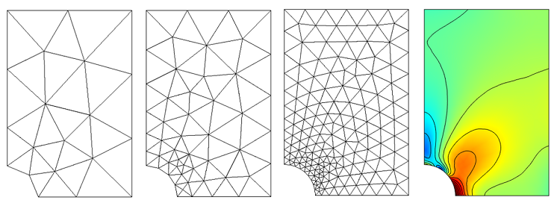

Рисунок 3.1 ‒ Пример сетки конечных элементов разной размерности

Для построения модели мною была выбрана система «Компас». Технология создания твердотельной модели сборки представлена в таблице1.1

таблица 1.1

|  |  |  |
| --- | --- | --- |
| 1 Создание элемента сборки | | |
| 1.1 Использована функция вытянуть | |  |
| 1.2 Для создания полости внутри цилиндра была использована функция вырезать | |  |
| 1.3 Для создания штока цилиндра была использована функция вытянуть | |  |
| 1.4 Для создания грундбуксы была использована операция выдавить | |  |
| 2. Сопряжения грундбуксы и штока | | |
| 2.1 Совмещаем грундбуксу и шток |  | |
| 2.2 Совмещаем шток с цилиндром |  | |

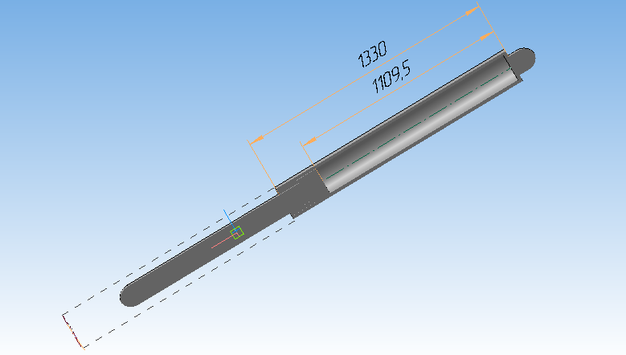

Рисунок 3.2 ‒ Сечение расчетной модели